ТЕХНИЧЕСКОЕ ЗАДАНИЕ НА ЗАКУПКУ И ИЗГОТОВЛЕНИЕ ПОДАРОЧНОГО НАБОРА ДЛЯ ПАДЕЛ ТЕННИСА

- Наименование закупаемых Товаров:
№ | Наименование | Ед. изм. | ТЗ (описание/ состав) | Кол-во | Возможность аналога
1 | Подарочный набор для падел тенниса | шт. | «Падл набор ВИП» представляет собой: большой пакет из плотной бумаги или шопер (на выбор), подарочную коробку-пенал на магнитах с ложементом из поролона проклеенного диз.бумагой сверху. Внутри коробки расположены 2 ракетки для падел, брендированный логотипом мячик, брендированная бутылка для воды, металлическая карта на год игры в падел.  Референс: Пример раскладки:  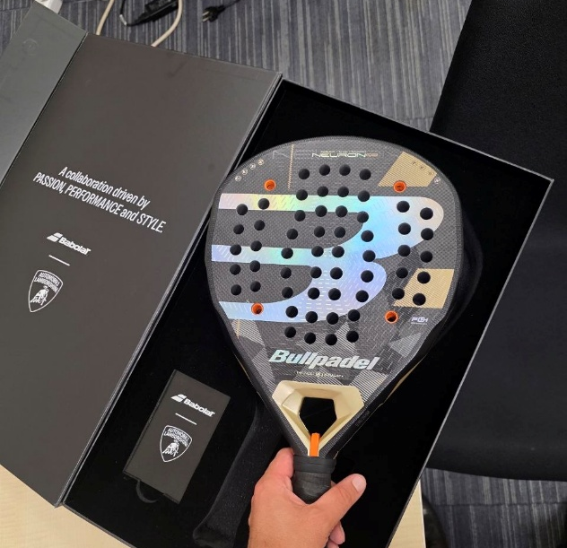  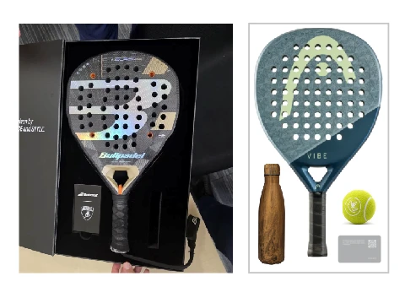  Подробное ТЗ на весь перечень наполнения набора:  1. Вертикальная коробка-пенал на магнитах с ложементом из поролона проклеенного диз.бумагой сверху. Примерный размер коробки в сложенном виде 290х500х80мммм (с учетом ракетки размером около 270х460х38мм). Изготовителю необходимо самостоятельно проверить все размеры изделий и просчитать допустимый размер коробки с учетом предложенной раскладки наполнения и согласовать.  Дизайнерская бумага переплёта из серии Colorlab.  Плотный ложемент под: 2 падл ракетки, теннисный мяч, металлическую карту и бутылку для воды. Брендирование коробки тиснением логотипа Мрии на лицевой стороне коробки и печатью 2+0.  2. Коробка-пенал должна вкладываться в бумажный  пакет или сумку-шоппер (на выбор) подходящего для них размера:  А) Бумажный пакет: размер около 510х320х100 мм, меловка 200 г\м2, цифровая печать 4+0 или шелкография 2+0 (с двух сторон пакета), ламинация матовая 1+0 30 мкрн, ручка из толстого 6-8мм качественного шнурка в цвет дизайна(согласование), люверсы под цвет дизайна(согласование), усиление дна и ручек.  Б) Сумка-шоппер: размер без ручек около 510х320х100 мм; материал - плотный хлопок; цвет - натурально белый; длина ручек: 60 см от точки крепления до точки крепления (что бы удобно носить), ширина ручек 3 см; шелкография в 3 цвета или DTF печать согласно макету (согласование).  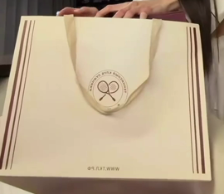  3. Падл ракетки Head Evo Speed 2025  (цвет по согласованию) в наборе 2 шт (т.е 24 ракетки идут в наборы), примерные размеры ракеток 460х270х38мм.  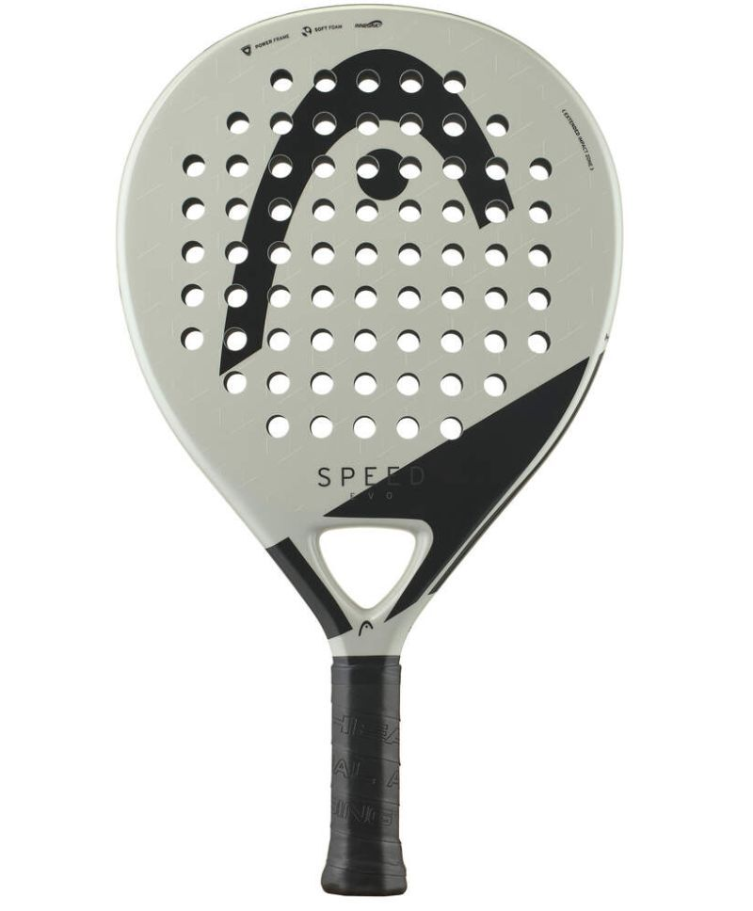  4. Классические теннисные мячи салатового цвета с логотипом «Мрия. Нанесение с помощью DTF печати.  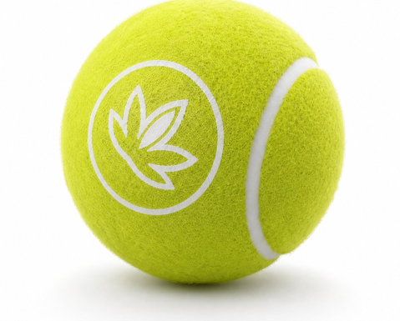  6. Металлическая карточка-абонемент 86х54мм.  Материал: металл толщиной около 1 мм.  - Оттенок: зеркальное серебро (все элементы изображения – текст, логотип, окантовка).  - весь фон вокруг текста царапаное серебро (согласно визуалу). Изображение наносится методом гравировки. Референс карты:  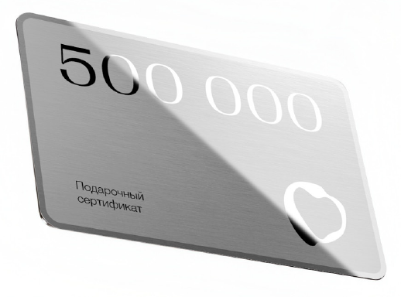  7. Бутылка «Hip M» с карабином. Диаметр 73мм, высота 250мм. Цвет серебристый, гравировка логотипа «Мрия» согласно визуализации.  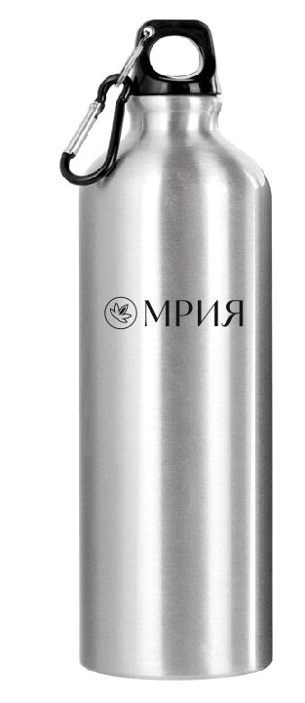 | 12 | Нет
2 | Чехол для ракетки | шт. | Вариант 2. Чехол для ракетки (премиум)  - экокожа премиум качества (цвет по согалсованию)  - подклад - неопрен 2мм  - фурнитура металл  - молния металл  - логотип  - индивидуальная упаковка  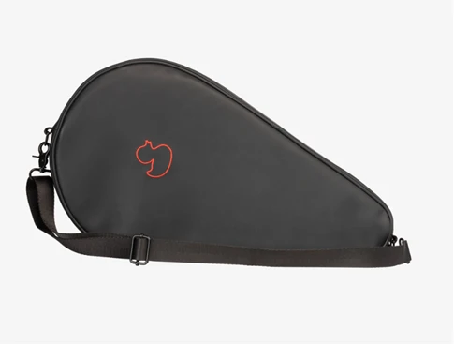 | 20 | нет
3 | Ракетка детская Head Monster Kids 2024 | шт. | Head Monster Kids 2024  Высота 435мм, ширина около 255мм  Толщина около 33мм  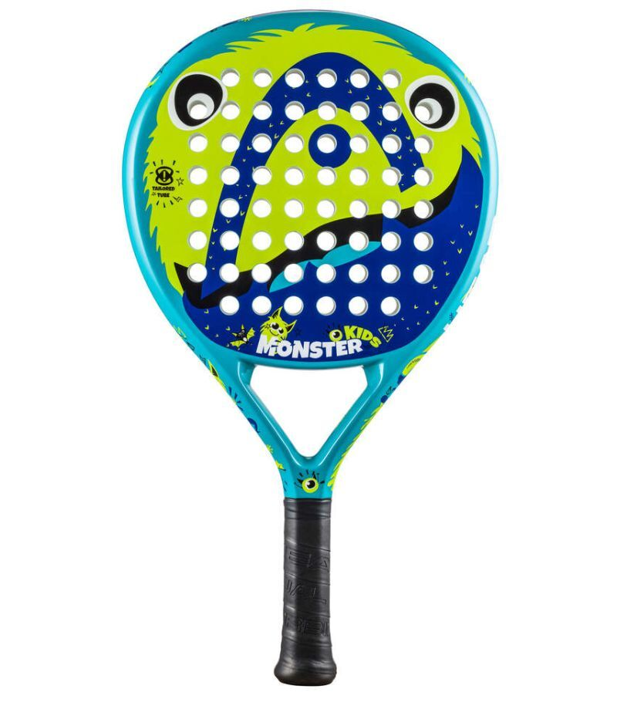 | 17 | нет
4 | Падл ракетки Head Evo Speed 2025 | шт. | Падл ракетки Head Evo Speed 2025  (цвет по согласованию) в наборе 2 шт, примерные размеры ракеток 460х270х38мм. | 2 | нет

Макеты для нанесения логотипа в процессе подготовки, на просчёт не влияют. По всем вопросам размеров нанесения прошу обращаться к менеджеру по рекламной продукции Хвоя Ф.С.
Составитель Хвоя Ф.С. 29.06.2026

